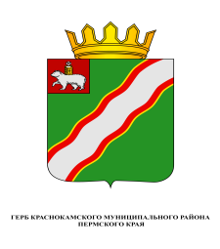
ЗЕМСКОЕ СОБРАНИЕ

КРАСНОКАМСКОГО МУНИЦИПАЛЬНОГО РАЙОНА
ПЕРМСКОГО КРАЯ

РЕШЕНИЕ

06.03.2018 № 37

О награждении Благодарственным письмом
Земского Собрания Краснокамского
муниципального района Н.В.Никитина

В соответствии со статьями 20, 22 Устава Краснокамского муниципального района, Положением о Благодарственном письме Земского Собрания Краснокамского муниципального района, утвержденным постановлением Краснокамской Думы от 30 ноября 2005 г. № 176.1-п,
Земское Собрание Краснокамского муниципального района РЕШАЕТ:
- За многолетний и добросовестный труд, большой вклад в развитие жилищно-коммунальной службы п.Майский Краснокамского муниципального района и в связи с профессиональным праздником Днем работников торговли, бытового обслуживания населения и жилищно-коммунального хозяйства наградить Благодарственным письмом Земского Собрания Краснокамского муниципального района Николая Владимировича Никитина, директора ООО УК «ЖКХ п.Майский».
- На основании Положения о Благодарственном письме Земского Собрания Краснокамского муниципального района выделить Н.В.Никитину денежное вознаграждение в сумме 1000,0 (Одна тысяча) рублей.
- Администрации Краснокамского муниципального района предусмотреть финансирование денежного вознаграждения.
- Выплату денежного вознаграждения произвести через отдел учета и отчетности администрации Краснокамского муниципального района.
- Решение подлежит опубликованию в специальном выпуске «Официальные материалы органов местного самоуправления Краснокамского муниципального района» газеты «Краснокамская звезда».
6. Контроль за исполнением решения возложить на комиссию по социальной политике и социальной защите населения Земского Собрания Краснокамского муниципального района (Р.Т.Хасанов).

Председатель Земского Собрания
Краснокамского муниципального района Г.П.Новиков

